Краткосрочный план урока в 1 классе.
Английский язык.

Класс: 1 «Б» |  | Дата 26.11.15
Тема занятия: |  | Our classroom.
Цель и  ожидаемый результат: |  | -учить применять ранее изученный лексический материал на практике;  -научить работать в группе;  - развивать диалогическую речь учащихся.  - стимулировать и мотивировать положительное отношение учащихся к учению через работу в зоне ближайшего развития.  - могут работать в группе и выражать свои мысли.  - могут применять слова на английском про школьный кабинет.  - понимать и воспроизводить названия школьных принадлежностей;
Тип урока:  Технологии: |  | Урок применение знании в игровой деятельности, личностно- деятельностно коммуникативная,
Задания: |  | фронтальный опрос, работа в паре, в группе.
Источники, оснащение и оборудование, ресурсы: |  | Сопоставление картинок, игра «Бинго», защита проекта, компьютер, проектор, картинки, СД диск, видео, стикеры, смайлики.
Ход урока:

Этапы урока/время | Действия учителя |  | Действия учеников
Стадия вызова  5 минут  Видео №1- 2 минуты  1 минута  5 минут  3 минут  2 минут  3 минут  13 минут  4 минут Видео письмо школьника Видео №2 Песня (School things) | Приветствие.  Психологический настрой на урок.  - Good morning dear children! Today we have a lot of guests at our lesson, let’s greet our guests! Can you stand up and sing with me.  Учитель просит детей показать свои настроение с помощью смайликов.  How are you today? Is everything ok? Please, can you show me your mood with smiles  So, let’s begin our lesson. Roman is here? It’s me …  -Ребята, давайте вспомним о чем мы с вами на прошлом уроке говорили, что мы изучали на прошлом уроке? Какова же тема была прошлого урока?  It is cool! Thank you very much. You are very clever.  Да … ! Мы с вами учили рифмовку к английским словам, давайте их повторим.  1. Учитель проводит игру «Бинго» (парная работа) Учитель объяснят правила игры бинго, раздаёт материалы для игры.  Создание коллаборативной среды.  Разделение на группы с помощью предметов.  Учитель объявляет тему и цели урока и желает всем успеха.  Today we’ll continue about school things. After this lesson, we can understand these words in English. Also, you can use words.  2. Фронтальный опрос.  «In my bag … » индивидуальная работа. Видео письмо школьника  Актуализация имеющихся знании.  Учитель берет сумку и спрашивает детей что положить в сумку.  Формативно всех оценивает.  Показывает видео фрагмент  4. Групповая работа. Учитель раздает детям карточки с картинками и просит сделать проект на тему our classroom.  Учитель просит группы оценить друг друга.  5. Dear boys and girls today we work very hard. And, I see that you are tired. Are you tired?  Let’s dance, please stand up and dance with me. |  | Здороваются с учителем.  Саморегуляция детей. Приветствие гостей учащимися.  Видео №1 Песня (Good morning) дети поют вместе с учителем.  Дети показывают и говорят свои настроение с помощью смайликов.  Дети встают с места и называют свои имена.  Дети вспоминают и отвечают на вопросы учителя.  Дети слушают учителя внимательно, по команде начинают игру.  Дети выбирают свои предметы и садятся по группам.  Дети также ставят свои цели на урок.  Дети называют предметы которых можно положить в сумку.  Дети получают формативную оценку  Затем смотрят Видео №2 Песня (School things) дети поют вместе с учителем.  Дети работают в группе над темой наш класс. Далее защищают их перед другой группой.  Песня для разминки «If you happy, and you know it» дети танцуют вместе с учителем.  Физминутка видео №3 «If you happy, and you know it»
Стадия осмысления  4 минут | - Ребята вы хорошо поработали молодцы. Вдруг стук в дверь и заходят феи в красивых платьях. Просят детей научить их английскому языку. |  | Дети приветствуют их. Отвечают на вопросы и получают шарики от феи
Рефлексия  2 минут | Учитель подводит итоги урока что мы сегодня на уроке  делали, что понравилось, что не понравилось. Почему?  Учитель благодарит детей за урок и раздает им стикеры с надписью «WELL DONE!»  - you are very active today, all of you have done an excellent work, thank you very much. I’d like to give all of you stickers.  Прощание.  Raise your heads,  Jump up high.  Wave your hands  And say «Good bye»! |  | Дети говорят свои мнение об уроке отвечая на следящие вопросы.  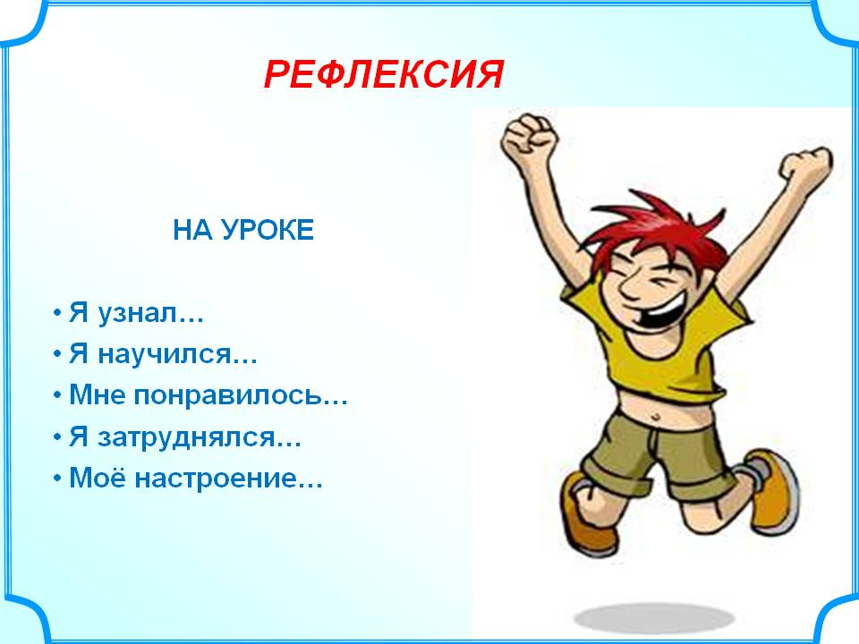  Повторяют за учителем и прощаются.

Рефлексивный отчет учителя английского языка Ешенова Г.Б.

Цели и ожидаемый результат занятия:
-учить применять ранее изученный лексический материал на практике;
-научить работать в группе;
- развивать диалогическую речь учащихся
- стимулировать и мотивировать положительное отношение учащихся к учению через работу в зоне ближайшего развития.
- могут работать в группе и выражать свои мысли.
- могут применять слова на английском про школьный кабинет.
- понимать и воспроизводить названия школьных принадлежностей;
Личностно-ориентированный:
Создать условия для повышения интереса к изучаемому материалу, создать условия для развития навыков общения и совместной деятельности.
Тип занятия: занятие закрепление знаний.
Форма и виды работы: Индивидуальная, фронтальная, групповая.
Занятие проводилось в 1 «А» классе. В классе 14 учащихся, из них:
мальчиков – 11; девочек –3.
Реализация принципов обучения:
На занятии были реализованы следующие принципы:
принцип направленности обучения на комплексное решение задач;
принцип доступности обучения;
Каждый вид наглядности использовался для более доступного восприятия речи учителя и развития навыка монологического высказывания.
Принцип систематичности и последовательности формирования знаний, умений и навыков соблюдался правильно, был правильный переход от простых заданий к сложным.
Сознательность, активность и самостоятельность учащихся достигалась с помощью наводящих вопросов, руководство учением школьников осуществлялось по следующим схемам: учитель – ученик; ученик – ученик.
Развитие учащихся на занятии осуществлялось в полной мере, были задействованы все учащиеся, в том числе и слабоуспевающие.
Преобладающий характер познавательной деятельности - творческий.
Структура занятия полностью соответствует логике проведения заявленного типа урока, так как основной организационной задачей являлось закрепление темы «Our classrooom». На мой взгляд, такие условия были созданы на проведенном занятии.
Отобранное содержание занятия, оборудование занятия, организация активной мыслительной деятельности учащихся на всех этапах занятия, индивидуальные, групповые и фронтальные формы организации учебной деятельности школьников, применение словесных, визуальных методов, работа с учебным пособием, работа в группе способствовало достижению образовательных целей занятия, стимулировало познавательные интересы учащихся.
Уровень самостоятельного мышления школьников, их познавательную активность, уровень усвоения и использования материала я оцениваю как хороший. На мой взгляд, это занятие послужит толчком, опорой для дальнейшей познавательной деятельности учеников.
Особый аспект на занятии имел здоровье сберегающий эффект: была создана ситуация психологического комфорта для детей.
Учащиеся на занятии были активны, внимательны, работоспособны. Я считаю, что выбранная форма организации учебной деятельности школьников была достаточно эффективной. Были соблюдены нормы педагогической этики и такта, культура общения «учитель – ученик».
Организационный момент занятия начался с песней как психологический настрой к уроку, снятие страха у детей младшего возраста.
На данном занятии поставленные задачи оказались в основном решены. Перегрузки учащихся как физической, так и психической, не было благодаря смене видов деятельности и форм работы.
Групповая форма работы во - первых, повышает учебную и познавательную мотивацию учеников. Во-вторых, снижается уровень тревожности, страха оказаться неуспешным, некомпетентным в решении каких-то задач. В-третьих, в группе выше обучаемость, эффективность усвоения и актуализации знаний. При совместном выполнении задания происходит взаимообучение, поскольку каждый ученик вносит свою лепту в общую работу. Именно групповая работа способствует улучшению психологического климата в классе, развитию толерантности, умению вести диалог и аргументировать свою точку зрения. В результате групповой работы у учащихся повысился интерес к предмету, все учащиеся были заинтересованы и вовлечены в активную работу, учащиеся оценивали свою работу и работу товарищей; учащиеся получали удовлетворение от работы.

